МУНИЦИПАЛЬНОЕ БЮДЖЕТНОЕ ДОШКОЛЬНОЕ ОБРАЗОВАТЕЛЬНОЕ УЧРЕЖДЕНИЕ

ДЕТСКИЙ САД №88 Г. ПЕНЗЫ. ПЕНЗЕНСКОЙ ОБЛАСТИ
(МБДОУ детский сад №88 «Светлячок»)

Конспект непосредственно образовательной деятельности по познавательному развитию:
«1 июня – День защиты детей».
Адресат-воспитанники старшей группы
( 5-6) МБДОУ № 88 «Светлячок» г. Пензы.
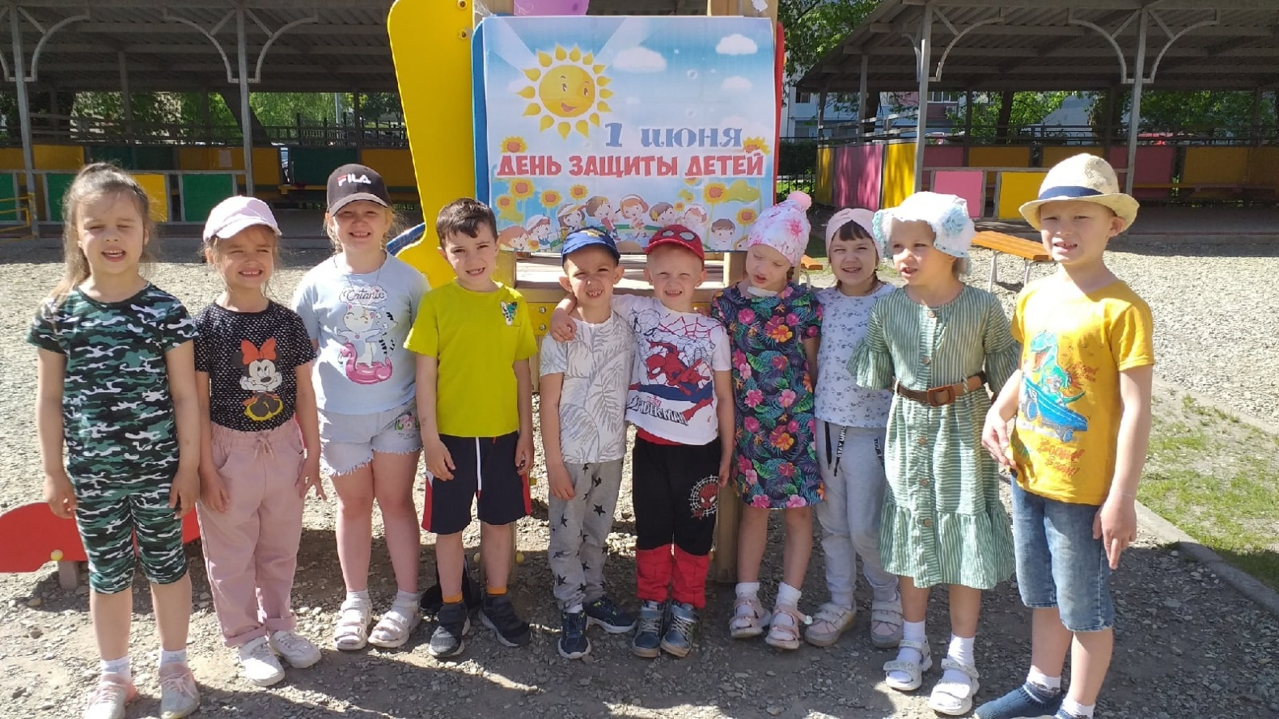
Автор (составитель):
Девликамова Зульфия Надыровна
воспитатель МБДОУ № 88

г. Пенза
2022г.

Пояснительная записка
Цель непосредственно – образовательной деятельности:
- формировать представление о празднике «День защиты детей»;
- создание праздничной атмосферы;
- доставить радость детям и зарядить положительными эмоциями.

Задачи:
- воспитание доброты, отзывчивости, товарищеского отношения друг к другу;
- укрепление физического здоровья детей;
- воспитывать чувства взаимопомощи, взаимовыручки в ходе мероприятия.

Участники: дети, воспитатель, родители.
Материал и оборудование:
- музыкальный центр;
- аудиозапись песни «День защиты детей»;
- обручи, мячи, кегли, гимнастические палки, цветные мелки; картинки цветов.
Предварительная работа:
- беседы с детьми о празднике №1 июня – День защиты детей»;
- разучивание стихов, танцев, песен;
- выставка рисунков к празднику.

Продолжительность: 40 минут.
Место проведения: детская площадка МБДОУ №88.

Ход мероприятия (структура)
На празднично украшенной площадке звучит веселая песня в исполнение детского хора «День защиты детей».
Воспитатель:
Вас, ребятки, поздравляем
С Днем защиты всех детей!
Смеха, радости желаем
Вам на много – много дней.

И, конечно, все здоровья,
Чтоб в любви вы все росли.
Чтобы ангелочки с неба
Ваши жизни берегли!

Воспитатель: С праздником, ребята! Веселитесь, улыбайтесь, совершайте новые открытия! Желаем, чтобы всегда вас окружали забота и любовь родителей, и конечно же, чтобы рядом были настоящие друзья. Пусть жизнь ваша будет, как добрая сказка!
Ребята, сегодня 1 июня – первый день лета! А кто скажет, какой еще праздник отмечаем в этот день?
Дети: Праздник «День Защиты детей».

Воспитатель: Почему этот праздник так называется? От кого нужно защищать детей?
Дети: Детей нужно защищать от голода, от холода, от болезней, от войны.
Воспитатель: Все вы правильно сказали – детей защищать нужно.
1 июня первый день самого яркого, красочного, теплого времени года – лета. Это очень радостный, большой, но в то же время очень серьезный праздник.
А давайте сейчас вместе с вами встанем в большой и дружный хоровод!

Танец «Большой хоровод»
(музыка А.Хайта, слова Е.Жигалкиной)
Выходят дети чтецы:
1 чтец:
Дети из ладошек солнышко сложили,
Чтобы непременно люди все дружили,
Чтобы это солнце для людей сияло,
В каждое оконце в гости забегало.
Чтобы было много у детей игрушек,
Чтобы не стреляли взрослые из пушек,
Что бы прекратились войны все на свете,
Чтобы улыбались, а не гибли дети.

2 чтец:
Милый праздник наступает-
День защиты всех детей,
Он семью объединяет,
Ближе делает, родней.
Пусть же будет мирным детство,
Пусть не молкнет звонкий смех,
Пусть летит от сердца к сердцу
Счастья радостный привет.

3 чтец:
Сегодня лета первый день,
Сегодня детский праздник,
И веселиться нам не лень-
В почете лишь проказник!
Мы песни звонкие поем,
Стихи читаем громко, пляшем,
Под перекладиной ползем-
Подарки все себе возьмем!
Песня «Пусть всегда будет солнце»
(слова Л. Ошанина, музыка А. Островского)
1.Солнечный круг,
Небо вокруг-
Это рисунок мальчишки.
Нарисовал он на листке,

И подписал в уголке:
Припев:
Пусть всегда будет солнце,
Пусть всегда будет небо,
Пусть всегда будет мама,
Пусть всегда буду я.

2. Милый мой друг,
Добрый мой друг,
Людям так хочется мира.
И в тридцать пять, сердце опять,
Не устает повторять:

Припев:
Пусть всегда будет солнце,
Пусть всегда будет небо,
Пусть всегда будет мама,
Пусть всегда буду я.

3. Тише солдат, слышишь солдат,-
Люди пугаются взрывов.
Тысячи глаз, в небо глядят,
Губы упрямо твердят:

Припев:
Пусть всегда будет солнце,
Пусть всегда будет небо,
Пусть всегда будет мама,
Пусть всегда буду я.

4. Против беды, против войны,
Встанем за наших мальчишек.
Солнце- навек, счастье- навек!
Ты повелел – человек!

Припев:
Пусть всегда будет солнце,
Пусть всегда будет небо,
Пусть всегда будет мама,
Пусть всегда буду я.

Воспитатель: Ребята, а теперь мы немного взбодримся и покричим, если вы согласны со мной, говорите «Да».
-Настроение отличное? - Да!
-Компания веселая? – Да!
-Все так считают? – Да!

-Все летом отдыхают? – Да!
- Мы все умеем? – Да!
-Мы везде успеваем? – Да!
-Дружить мы умеем? – Да!
-Соперников одолеем? – Да!
-Вы умеете играть? – Да!
-Так давайте начинать!

Воспитатель: Перед началом соревнований, предлагаю размяться.
(проводиться «Веселая разминка» под музыку «Чунга – Чанга»).
Для начала, давайте разделимся на две команды!
Внимание! Внимание! Начнем соревнования!

- Эстафета « Нарисуй солнышко».
В этой эстафете принимают участие команды, каждая из которых выстраивается в колонну по одному. У старта перед каждой командой лежат гимнастические палки по количеству игроков. Впереди каждой команды, на расстоянии 5-7 метров, кладут обруч. Задача участников эстафеты – поочередно, по сигналу, выбегая с палками, разложить их лучами вокруг своего обруча – «нарисовать солнышко». Побеждает команда, которая быстрее справится с заданием.

- Подвижная игра «Возьми цветок».

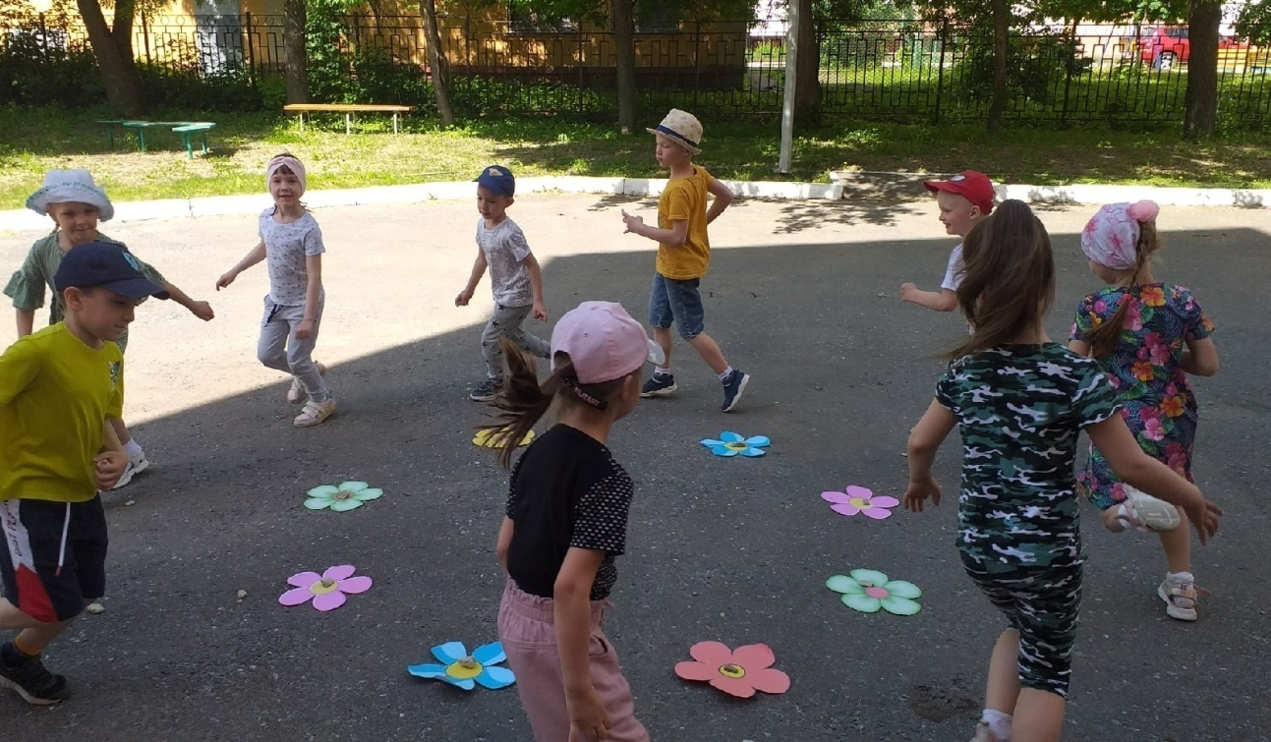
На полу лежат картинки цветов по количеству играющих детей. Пока звучит музыка, дети ходят вокруг цветов. Музыка заканчивается, каждый должен взять себе цветок. Затем каждый раз воспитатель убирает по одному цветку, чтобы цветов было на один меньше участников. Побеждает тот, кто остался с цветком.

- Подвижная игра «Дракон».

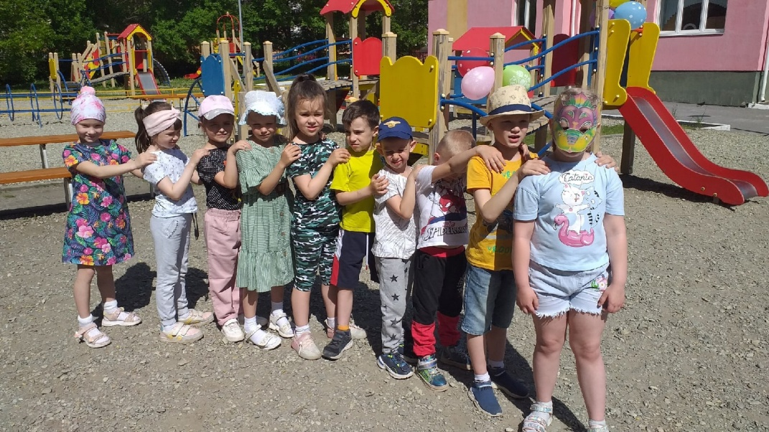
Дети тянут дважды жребий, чтобы выбрать, кто станет «головой» дракона, а кто «хвостом». Затем игроки выстраиваются в ряд за «головой». Соответственно «Хвост» должен оказаться в конце и завершить цепочку. Ребята должны держаться друг за друга, можно положить руки на плечи игроку впереди или на пояс.
Ведущий игрок спереди должен сказать:
- Эй, ребята, вот бы кости поразмять,
Да побегать – поиграть,
Может хвост мне свой поймать?
«Хвост» тоже не остается без реплики.
-Что Дракон ты сейчас задумал?
Ты, попробуй, догони, а потом говори!
После этой фразы игрок – голова начинает догонять его. Хвост начинает изворачиваться и всячески убегает. При этом, остальные игроки должны помогать хвостику не попасться в пасть дракона. Самое главное – цепочка не должна оборваться. Если какое – то звено отцепляет руки и туловище «разбегается», то он становится «головой». Если игрок все таки поймает «хвост», то он становится на его место.
- Эстафета «Пронеси мяч и не урони».
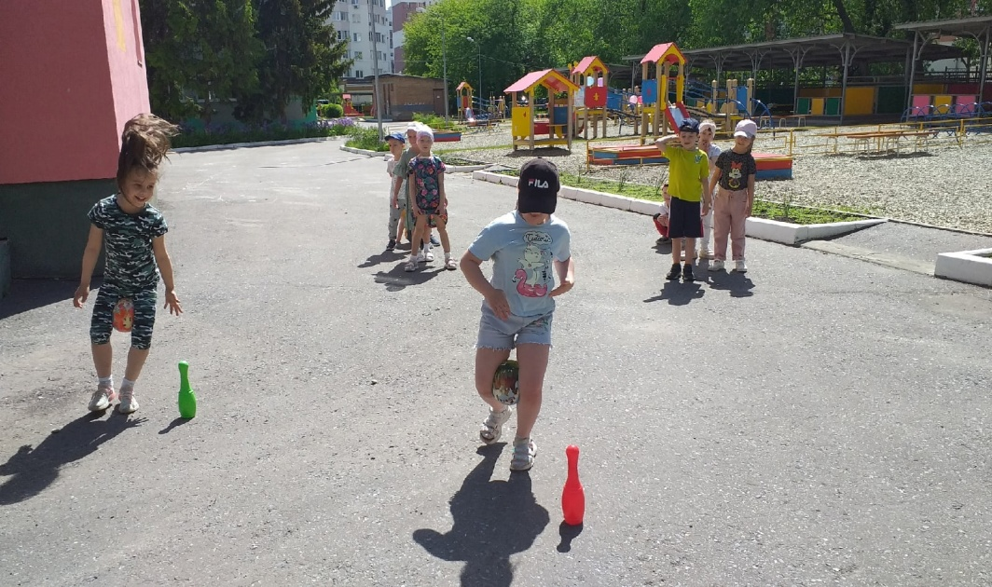

(дети снова делятся на две команды)
Мяч необходимо зажать между коленей и прыгая до кегли, обойти ее и вернуться, также прыгая с мячом на исходное место.

- Эстафета «Такси».
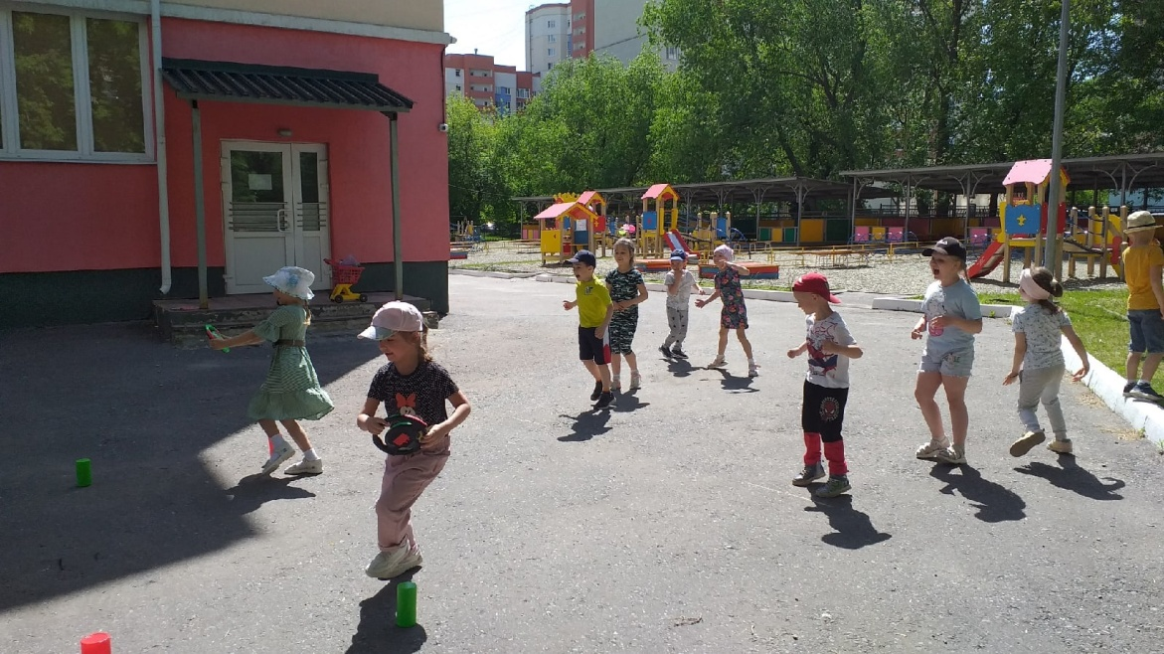
Воспитатель: ребята ваша задача: как можно быстрее обежать вокруг кегли и передать руль следующему участнику. Побеждает команда, которая первая выполнит задание. Вы готовы? Раз, два, три игру начни1

- Подвижная игра «Друг к дружке».
Воспитатель: В этой игре, ребята, нужно делать все очень быстро, внимательно слушая задания. Как только музыка замолчит, вы должны найти себе партнера, а дальше прижиматься теми частями тела, которые я буду называть. Как только музыка заиграет, вы должны будете свободно двигаться подскоками по площадке.
-ухо к уху;
- плечо к плечу;
- колено к колену;
- спина к спине;
- ладонь правой руки с ладонью правой руки.

Воспитатель: Ребята, какие вы все молодцы! Победила дружба! Присаживайтесь на свои места. А загадки вы любите отгадывать?

- Радость делит он со мной,
За меня всегда горой.
Коль беда случится вдруг,
Мне поможет верный…(друг).

- Без чего на белом свете,
Взрослым не прожить и детям?
Кто поддержит вас, друзья?
Ваша дружная… (семья).

- Кто нежнее всех на свете?
Кто готовит нам обед?
И кого так любят дети?
И кого прекрасней нет?
Кто читает на ночь книжки?
Разгребая горы хлама,
Не ругает нас с братишкой.
Кто же это?
Наша…(мама)

- Кто научит гвоздь забить,
Даст машинку порулить,
И подскажет, как быть смелым,
Сильным, ловким и умелым?
Все вы знаете, ребята,
-Это наш любимый…(папа)

5.Это слово каждый знает,
Ни на что не променяет!
К цифре «семь» добавлю «я»
Что получатся?...(семья)
Воспитатель: Что ж ребята, вы все сегодня молодцы! Я еще раз поздравляю вас с этим замечательным днем – Днем Защиты Детей!! Дети, не сомневайтесь и почаще нам всем улыбайтесь. Будьте всегда веселыми, добрыми и отзывчивыми! На этом наш праздник подошел к концу!
И в заключении праздника дети пускали мыльные пузыри и рисовали на асфальте цветными мелками .
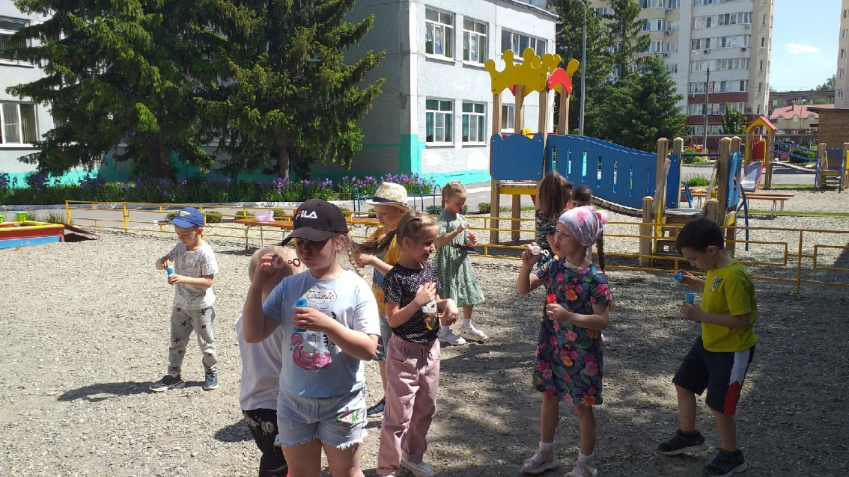

Информационные ресурсы :
Музыка для конкурсов: muzofon.com
Источник: https://multi-mama.ru/stihi-na-1-iyunya/

